OldPeopleApp Report

SCENARİO

Customer logins the App ,customer Information displays afther login process.And Program seperates three parts Medicine remember System,To-doList App ,and Emergency number Call System.

In the Medicine Remember System You can write your medicines and System set a local notification When you write a time Mobile Device will send a local notification for you.

To do List app You can write daily activities.And You can manage your day easily!.In Emergency situation you can contact easily with emergency numbers.

Uses Cases Are:

Customer Login app

Customer displays the self-İnfos

Customer set up a reminder system

Customer manages to the to do list system

Customer easily call the emergency numbers

Welcome Page

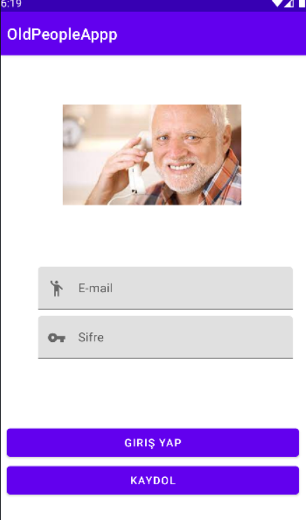

You can sign up and login

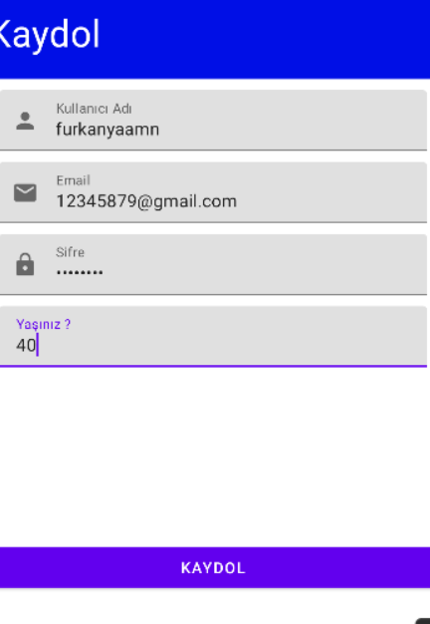

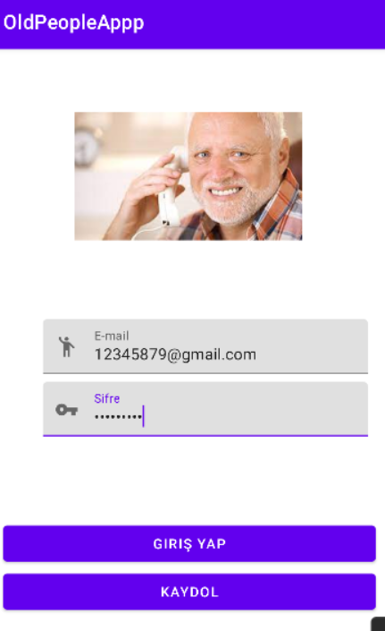

You can choose your service type

metin içeren bir resim

Açıklama otomatik olarak oluşturuldu

call the Emergency Contact

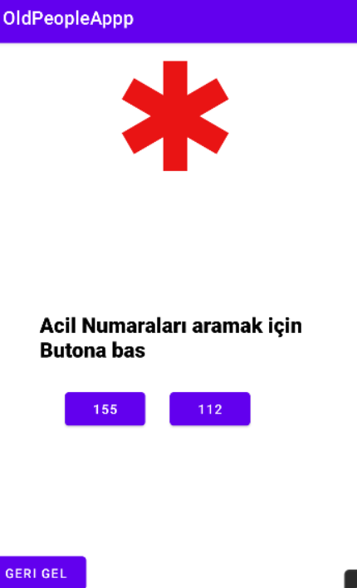

metin, elektronik eşyalar içeren bir resim

Açıklama otomatik olarak oluşturuldu

metin, elektronik eşyalar içeren bir resim

Açıklama otomatik olarak oluşturuldu

set up a reminder system

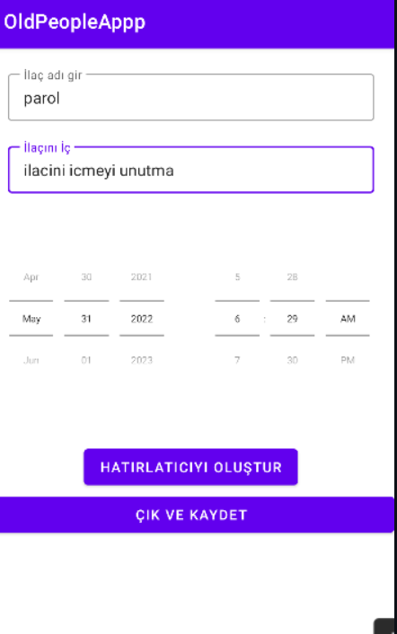

metin içeren bir resim

Açıklama otomatik olarak oluşturuldu

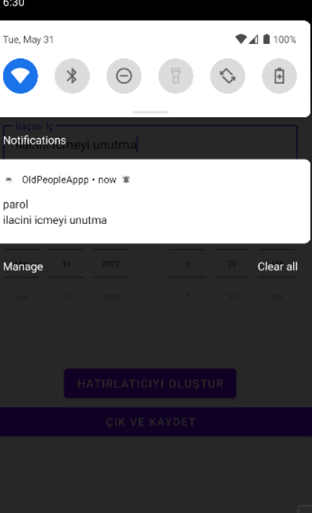

customer manages to do list add and delete button works

metin içeren bir resim

Açıklama otomatik olarak oluşturuldu

